1. **Fuente: Judicatura**

**1.1. CJ 0936 Causas Art 247 corte agosto 2024(1).xlsx**: El archivo contiene tres hojas:

- Causas Ingresadas.

- Causas Resueltas.

- Causas Razón de ejecutoría.

Por el nombre de las hojas cada registro corresponde a una “Causa” las mismas no se pueden identificar de manera única por la variable “IDJUICIO” como se puede apreciar en la siguiente ilustración.

Ilustración . Captura hoja Causas Ingresadas IDJUICIO repetido.



Sería adecuado incluir una variable que pueda identificar de manera única a cada causa.

El conjunto de variables “IDJUICIO”, “PROVINCIA”, “CANTON” e “INSTANCIA” permiten identificar de manera único cada registro presente en las tres hojas. Los registros en las hojas “Causas Resueltas” y “Causas Razón de ejecutoría” están contendidas en la hoja “Causas Ingresadas”.

1. **Fuente: MAATE.**

**3.2. Informe CITES 2024.xlsx:** El archivo contiene tres hojas:

- Exportación – Reexportación.

- Importación IPM.

- CIPM Entregados.

Las bases de datos no está a nivel de permiso de exportación, cada registro describe el tipo de espécimen exportado o importado. Sin embargo, se detectan casos que podrían ser agrupados como el que se presenta en la siguiente ilustración.

Ilustración . Captura hoja Exportación - Reexportación registro duplicado de número de permiso.

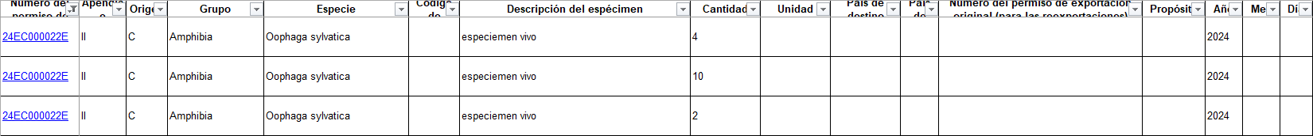

Se puede observar que los registros corresponden al mismo permiso, de la misma especie y en el mismo estado.

En la siguiente captura se muestran casos correspondientes a permisos con información incompleta.

Ilustración . Captura hoja Exportación - Reexportación registro sin información completa.

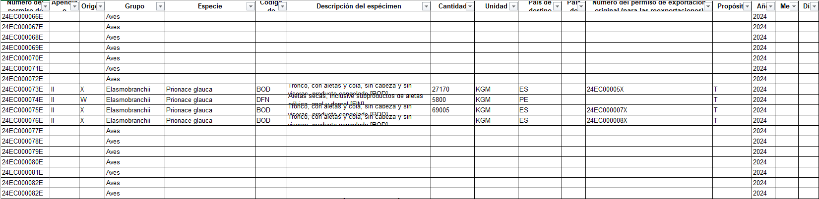

La información de CITES al seguir los lineamientos planteados en “04_01_S-Notif-2023-132-A1” es bastante clara y concisa.

**3.4. MD_06_MAATE_Consolidado 2020_Retenciones y Rescates_Zonales:** El archivo contiene 2 hojas:

**-** Rescate.

**-** Retencion.

Lo primero que se puede observar en las bases de datos es que no cuenta con una fila de datos que se pueda utilizar como nombre de variables.

Ilustración . Captura Rescata y Retención no cuenta con nombres de variables.

|  |
| --- |
|  |
|  |

Al considerar a los valores en las celdas compartidas para nombres de variables, los mismos se repiten como se puede observar en la siguiente captura.

Ilustración . Captura Rescate nombres de variables repetidos.

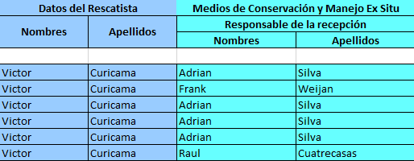

En la siguiente ilustración se presenta casos provenientes de diferentes fuentes de información con formatos diferentes para el tratamiento de variables fecha, hora y coordenadas lo cual presentaría retos al momento de tratar la información de manera conjunta. Además se pueden ver valores perdidos en la variable código acta.

Ilustración . Captura Rescate diferentes formatos de variables.

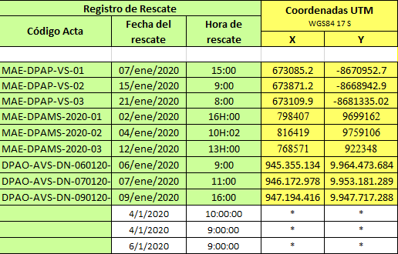

La siguiente captura muestra registros en los que la información se recorre y se tiene casos con la información de hora en la variable fecha y la de coordenadas en la variable hora.

Ilustración . Captura Retención de registros con celdas corridas.

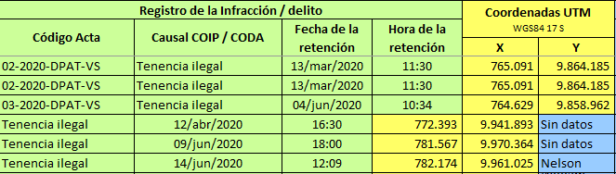

**3.6. Rescate_2022 (1).xlsx:** El archivo contiene 4 hojas:

- BD_OR_2022.

- BD_2022.

- TD_2022.

- Hoja1.

Las hojas TD_2022 y Hoja1 tienen tablas y gráficos en función de la información de la hoja BD_2022. La información de la hoja BD_OR_2022 está contenida en la hoja BD_2022 por lo que se analizó únicamente la información de esta última hoja.

La base de datos no cuenta con un código de identificación a nivel de evento.

En la siguiente captura se muestra los diferentes formatos para la variable hora.

Ilustración . Captura de BD_2022 diferentes formatos variable hora.

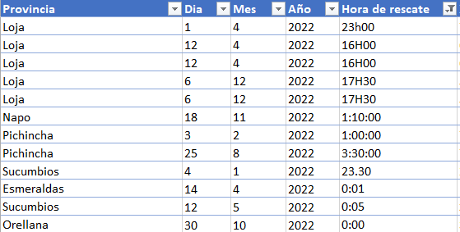

En algunos casos se tiene registro de más de un individuo rescatado por registro, sin embargo, se registra la información de “Etapa de vida” y “Estado Físico”, si los individuos pertenecen a diferentes etapas de vida o tienen distintos estado físico no se podría registrar en la misma fila.

Ilustración . Captura bdd_2022 registro de más de un individuo en la misma fila.

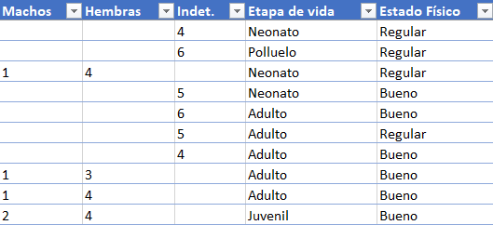

.

**3.8. Retencion_2022 (1).xlsx:** El archivo contiene 4 hojas:

- BD_OR_2022.

- BD_2022.

- TD_2022.

- Hoja1.

Las hojas TD_2022 y Hoja1 tienen tablas y gráficos en función de la información de la hoja BD_2022. La información de la hoja BD_OR_2022 está contenida en la hoja BD_2022 por lo que se analizó únicamente la información de esta última hoja.

La base de datos no cuenta con un código de identificación a nivel de evento.

En la siguiente captura se muestra los diferentes formatos para la variable hora.

Ilustración . Captura de BD_2022 (Retención) diferentes formatos variable hora.

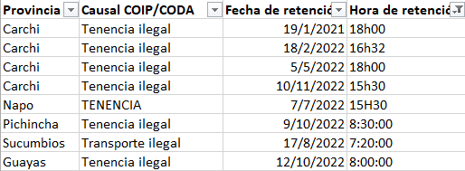

No se tiene claro si cada registro representa un evento de retención o representa a cada individuo o elemento retenido, por lo que las variables que identifican la etapa de la vida (*Neoanto, Juvenil, Adulto, Indet.)* no se pueden asociar directamente, por otro lado se nota que las variables están recorridas ya que como se muestra en la captura en la variable Machos se espera un valor numérico y se tiene registro de Regular. Finalmente también se muestra la duplicidad de las variables “*Indet” q*ue hacen referencia tanto a la etapa de la vida como al número de elementos o individuos retenidos.

Ilustración . Captura BD_2022 ejemplos de inconsistencias en la base.

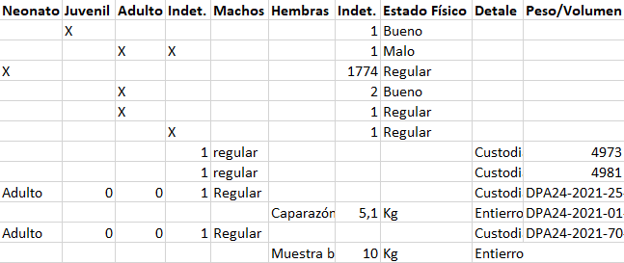

1. **Fuente: PNG.**

**4.1. Procesos Judiciales Trafico de Vida Silvestre.ods:** El archivo contiene una sola hoja en la que se presenta la siguiente información.

Ilustración . Captura de la base de PNG.

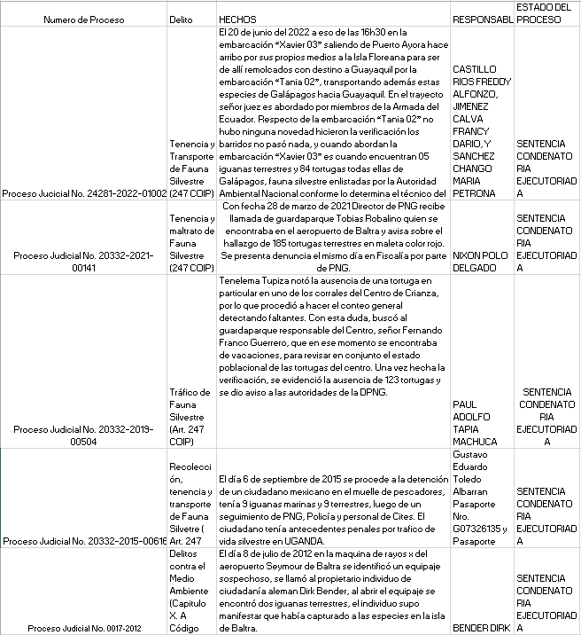

Se cuenta con el registro de cinco procesos judiciales para el periodo 2012 – 2022 de acuerdo a lo registrado en “HECHOS”.

1. **Fuente: UPMA.**

**5.1. FAUNA SILVESTRE CON CARNE DE MONTE.xlsx:** El archivo contiene seis hojas:

- 2019.

- 2020.

- 2021.

- 2022.

- 2023.

- 2024.

Cada hoja corresponde a los registros correspondientes a cada año. La primera observación que se tiene es que no se tiene las mismas variables en todas las bases de datos.

Tabla . Comparativo de nombres de variables.

|  |  |  |  |  |  |  |
| --- | --- | --- | --- | --- | --- | --- |
| Nombre variables | 2019 | 2020 | 2021 | 2022 | 2023 | 2024 |
| ORD, | 1 | 1 | 1 | 1 | 1 | 1 |
| DOCUMENTO DE RESPALDO | 1 | 1 | 1 | 1 | 1 | 1 |
| NUMERO_PARTE | 1 | 1 | 1 | 1 | 1 | 1 |
| ZONA | 1 | 1 | 1 | 1 | 1 | 1 |
| SUB ZONA | 1 | 1 | 1 | 1 | 1 | 1 |
| CANTON | 1 | 1 | 1 | 1 | 1 | 1 |
| CODIGO SUBCIRCUITO | 1 | 1 | 1 | 1 | 1 | 1 |
| DISTRITO | 1 | 1 | 1 | 1 | 1 | 1 |
| CIRCUITO | 1 | 1 | 1 | 1 | 1 | 1 |
| SUBCIRCUITO | 1 | 1 | 1 | 1 | 1 | 1 |
| DIRECCION EXACTA DEL OPERATIVO O PATRULLAJE | 1 | 1 | 1 | 1 | 1 | 1 |
| LATITUD (X) | 1 | 1 | 1 | 1 | 1 | 1 |
| LONGITUD | 1 | 1 | 1 | 1 | 1 | 1 |
| FECHA | 1 | 0 | 0 | 0 | 0 | 1 |
| UNIDAD ESPECIFICA QUE REALIZA LA OPERACIÓN | 1 | 0 | 1 | 1 | 1 | 1 |
| ORDINARIO | 1 | 0 | 0 | 0 | 0 | 1 |
| CANTIDAD | 1 | 1 | 1 | 1 | 1 | 1 |
| CATEGORIA | 1 | 1 | 1 | 1 | 1 | 1 |
| MEDIDA | 1 | 1 | 1 | 1 | 1 | 1 |
| FECHA DE OPERATIVO | 0 | 1 | 1 | 1 | 0 | 0 |
| TIPO DE OPERATIVO | 0 | 1 | 1 | 1 | 1 | 0 |
| :0RA DE INICI0 | 0 | 1 | 1 | 1 | 1 | 1 |
| :0RA DE FINALIZAD0 | 0 | 1 | 0 | 0 | 0 | 1 |
| SUB CATEGORIA | 0 | 1 | 1 | 1 | 1 | 1 |
| TIPO I | 0 | 1 | 1 | 1 | 1 | 1 |
| TIPO II | 0 | 1 | 1 | 1 | 1 | 1 |
| :ORA DE FINALIZAD0 | 0 | 0 | 1 | 1 | 1 | 0 |
| RESPONSABLE DEL OPERATIVO...25 | 0 | 0 | 0 | 1 | 0 | 0 |
| RESPONSABLE DEL OPERATIVO...26 | 0 | 0 | 0 | 1 | 0 | 0 |
| RESPONSABLE DEL OPERATIVO...27 | 0 | 0 | 0 | 1 | 0 | 0 |
| RESPONSABLE DEL OPERATIVO...28 | 0 | 0 | 0 | 1 | 0 | 0 |
| RESPONSABLE DEL OPERATIVO...29 | 0 | 0 | 0 | 1 | 0 | 0 |
| RESPONSABLE DEL OPERATIVO...30 | 0 | 0 | 0 | 1 | 0 | 0 |
| RESPONSABLE DEL OPERATIVO...31 | 0 | 0 | 0 | 1 | 0 | 0 |
| FEC:A DE OPERATIVO | 0 | 0 | 0 | 0 | 1 | 0 |

El número 1 representa que el nombre de la variable está presente en la base de datos 0 en caso contrario. La integración de las bases de datos es factible una vez que se homologue el nombre de las variables en todas las bases.

El formato de la variable Latitud y Longitud difiere en algunos casos y eso genera inconsistencias en la información.

Ilustración . Captura de 2019 inconsistencias en coordenadas geográficas.

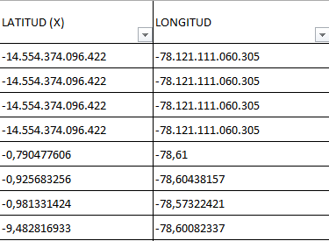

De igual manera el formato de la variable “:ORA DE INICIO” y “:ORA DE FINALIZADO” no es la misma en todos los casos.

Ilustración . Captura 2020 diferentes formatos de variables de hora.

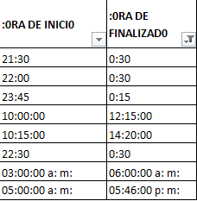

Existen nombres de variables repetidos.

Ilustración . Captura 2023 nombres de variables repetidos.

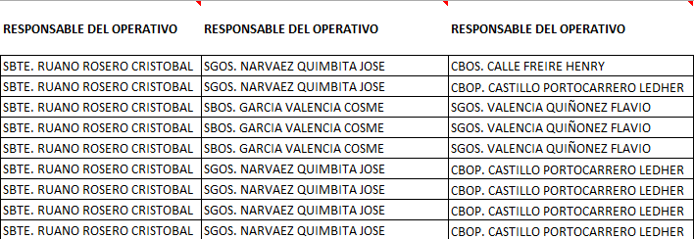

**Próximos pasos.**

La integración de las bases de datos se realizará únicamente desde la misma fuente usando la información de diferentes años.

En reuniones con expertos de MAATE y WCS se determinará la fuente única para asignar los nombres científicos y los niveles de clasificación de las especies requeridos para las diferentes bases de datos.

Determinar a qué nivel se requiere la información en las diferentes bases de datos, en función de ello se determinará la inclusión o exclusión de variables para el correcto registro de los datos.